设计说明书

题目：推板零件的工艺规程及钻 3-Φ10（+0.04～+0.01）孔的工装夹具设计

学 生：
学 号：
专 业：
班 级：指导老师：

摘 要

本次设计内容涉及了机械制造工艺及机床夹具设计、金属切削机床、公差配合与测量等多方面的知识。
推板零件的加工工艺规程及其钻 3-Φ10（+0.04～+0.01）孔的夹具设计是包括零件加工的工艺设计、工序设计以及专用夹具的设计三部分。在工艺设计中要首先对零件进行分析，了解零件的工艺再设计出毛坯的结构，并选择好零件的加工基准，设计出零件的工艺路线；接着对零件各个工步的工序进行尺寸计算，关键是决定出各个工序的工艺装备及切削用量；然后进行专用夹具的设计，选择设计出夹具的各个组成部件，如定位元件、夹紧元件、引导元件、夹具体与机床的连接部件以及其它部件；计算出夹具定位时产生的定位误差，分析夹具结构的合理性与不足之处，并在以后设计中注意改进。

关键词：工艺、工序、切削用量、夹紧、定位、误差。

ABSTRCT

This design content has involved the machine manufacture craft and the engine bed jig design, the metal-cutting machine tool, the common difference coordination and the survey and so on the various knowledge.
The reduction gear box body components technological process and its the processing ￠ 140 hole jig design is includes the components processing the technological design, the working procedure design as well as the unit clamp design three parts. Must first carry on the analysis in the technological design to the components, understood the components the craft redesigns the semi finished materials the structure, and chooses the good components the processing datum, designs the components the craft route; After that is carrying on the size computation to a components each labor step of working procedure, the key is decides each working procedure the craft equipment and the cutting specifications; Then carries on the unit clamp the design, the choice designs the jig each composition part, like locates the part, clamps the part, guides the part, to clamp concrete and the engine bed connection part as well as other parts; Position error which calculates the jig locates when produces, analyzes the jig structure the rationality and the deficiency, and will design in later pays attention to the
improvement.

Keywords: The craft, the working procedure, the cutting specifications, clamp, the localization, the error

目 录
序言 1
一. 零件分析 2
  - 零件作用 2
  - 零件的工艺分析 2
二. 工艺规程设计 3
  - 确定毛坯的制造形式 3
  - 基面的选择传 3
  - 制定工艺路线 3
  - 机械加工余量、工序尺寸及毛坯尺寸的确定 ４
  - 确定切削用量及基本工时 ４
三 夹具设计 １６
  - 问题的提出 １６
  - 切削力及夹紧力计算 1６
  - 定位误差分析 1７
  - 夹紧误差 17
  - 夹具设计及操作简要说明 1９
总 结 2１
致 谢 2２
参考文献 2３

序 言

机械制造业是制造具有一定形状位置和尺寸的零件和产品，并把它们装备成机械装备的行业。机械制造业的产品既可以直接供人们使用，也可以为其它行业的生产提供装备，社会上有着各种各样的机械或机械制造业的产品。我们的生活离不开制造业，因此制造业是国民经济发展的重要行业，是一个国家或地区发展的重要基础及有力支柱。从某中意义上讲，机械制造水平的高低是衡量一个国家国民经济综合实力和科学技术水平的重要指标。

推板零件的加工工艺规程及其钻 3-Φ10（+0.04～+0.01）孔的夹具设计是在学完了机械制图、机械制造技术基础、机械设计、机械工程材料等进行课程设计之后的下一个教学环节。正确地解决一个零件在加工中的定位，夹紧以及工艺路线安排，工艺尺寸确定等问题，并设计出专用夹具，保证零件的加工质量。本次设计也要培养自己的自学与创新能力。因此本次设计综合性和实践性强、涉及知识面广。所以在设计中既要注意基本概念、基本理论，又要注意生产实践的需要，只有将各种理论与生产实践相结合，才能很好的完成本次设计。

本次设计水平有限，其中难免有缺点错误，敬请老师们批评指正。

一、 零件的分析
二、

  - 零件的作用
推板的作用，待查
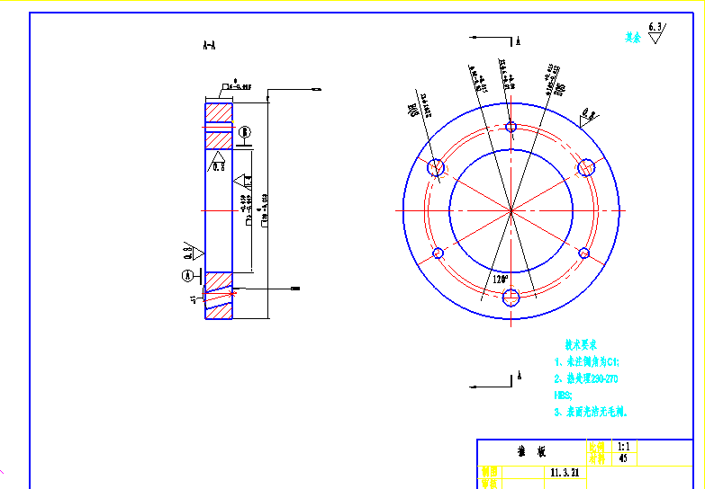

零件的工艺分析
推板有 2 组加工面他们有位置度要求。这 2 组加工面的分别为
- 以外圆为基准的加工面，这组加工面包括，Φ128（0～-0.018）， Φ73（-0.039～-0.049）及其两端面。
- 以Φ73（-0.039～-0.049）孔为基准的加工面，这组加工面包括，3-Φ6（+0.04～+0.01），3-Φ10（+0.04～+0.01）

二. 工艺规程设计

确定毛坯的制造形式
零件的材料为 45，根据生产纲领以及零件在工作过程中所受的载荷情况，选用在锻压机上锻造。

基面的选择的选择
基面的选择是工艺规程设计中的重要工作之一。基面选择的正确合理，可以使加工质量得到保证，生产率得到提高。否则，加工工艺过程中会问题百出。
粗基准的选择：对定位圈这样的回转体零件来说，选择好粗基准是至关重要。对回转体零件我们通常以外圆作为粗基准。
精基准的选择：精基准 的选择要考虑基准重合的原则，设计基准要和工艺基准重合。因此我们采用Φ 73（ -0.039～
-0.049）孔及其端面作为精基准

制定工艺路线
制订工艺路线的出发点，应当是使零件的几何形状、尺寸精度及位置精度等技术要求能得到合理的保证。通过仔细考虑零件的技术要求后，制定以下工艺方案：
工序Ⅰ：准备锻件毛坯
工序Ⅱ：刷去工件表面的毛刺工序 III：粗车，精车外圆 工序 IV：粗车，精车内孔
工序 V：粗铣，精铣基准面 A
工序 VI：粗铣，精铣另一端面
工序 VII：钻 3-Φ6（+0.04～+0.01）孔工序 VIII：钻 3-Φ10（+0.04～+0.01）孔

工序 IX：磨基准面 A工序 X：磨另一端面工序 XI：磨内孔
工序 XII：磨外圆
工序 XIII：检验合格后，交付装配

机械加工余量、工序尺寸及毛坯尺寸的确定
推板零件材料为４５
生产类型为大批量生产，采用在锻压机上锻造出的锻件
- 以外圆为基准的加工面，这组加工面包括，Φ128（0～-0.018）， Φ73（-0.039～-0.049）及其两端面。
这组面的粗糙度为 0.8，0.4，精度相当高，需要经过粗加工，精加工，磨削等三步，查《机制加工工艺基础知识》，表 2-10 得，Z
＝1.0mm
- 以Φ73（-0.039～-0.049）孔为基准的加工面，这组加工面包括，3-Φ6（+0.04～+0.01），3-Φ10（+0.04～+0.01），这组面的粗糙度为 6.3，只需要一步即可满足要求，且这些孔相对较小，很难直接锻造成型，所以采用实心锻造。

确定切削用量及基本工时
工序 I：准备锻件毛坯
工序Ⅱ：刷去工件表面的毛刺工序 III：粗车，精车外圆 工步一：粗车外圆
    - 切削深度 单边余量为 Z=0.5mm
    - 进给量 根据《机械加工工艺手册》取 f=0.2mm/r
    - 计算切削速度

vc =
Cv k
T ^{m} a ^{x}v f ^{y}v v
p

其中： Cv =342,
xv =0.15,
yv =0.35, m=0.2。修正系数kv 见

《切削手册》表 1.28,即
kMv =1.44 ,

ksv =0.8 ,

kkv =1.04 ,

kkrv =0.81 ,

kBv =0.97。

所以

× 0.81× 0.97=89m/min

vc =

342
600.2 × 2.20.15

× 0.80.35v

× 1.44× 0.8× 1.04

    - 确定机床主轴转速
ns= 1000vc =
πd W

1000x89 ≈ 753r/min
πx34.5

与 753r/min 相近的机床转速为 750r/min。 现选取 nw

=750r/min。

所以实际切削速度v

= πdn_{s} = πx50 × 750 = 94m / min

    - 切削工时，
^{c} 1000
1000

t = l + l1 + l2 i;其中 l=18mm; l =4mm;
m
1
n w f

l₂ =0mm;

t = l + l1 + l2 i=
m

22 =0.147(min)

n w f 750 × 0.2

工步二：精车外圆
- 切削深度 单边余量为 Z=0.４mm
- 进给量 根据《机械加工工艺手册》取 f=0.１６mm/r

- 计算切削速度
vc =
Cv k
T ^{m} a ^{x}v f ^{y}v v
p

其中： Cv =342,
xv =0.15,
yv =0.35, m=0.2。

kMv =1.44 ,
ksv =0.8 ,
kkv =1.04 ,
kkrv =0.81 ,

kBv =0.97。

所以

× 0.81× 0.97=96m/min

vc =

342
600.2 × 0.30.15

× 0.10.35v

× 1.44× 0.8× 1.04

- 确定机床主轴转速
ns= 1000vc =
πd W

1000 × 96 ≈ 585r/min
π × 50

与 585r/min 相近的机床转速为 600r/min。 现选取 nw

=600r/min。
所以实际切削速度

v = πdns = π × 50 × 600 = 94m / min
^{c} 1000 1000
- 切削工时，按《工艺手册》表 6.2-1。
t = l + l1 + l2 i ;其中 l=18mm; l =4mm;
m
1
n w f
l₂ =0mm;

t = l + l1 + l2 i=
m

22 =0.229(min)

n w f 600 × 0.16

工序 IV：粗车，精车内孔
工步一：粗车内孔
- 切削深度 单边余量为 Z=0.5mm
- 进给量 根据《机械加工工艺手册》取 f=0.2mm/r
- 计算切削速度

vc =
Cv k
T ^{m} a ^{x}v f ^{y}v v
p

其中： Cv =342,
xv =0.15,
yv =0.35, m=0.2。修正系数kv 见

《切削手册》表 1.28,即
kMv =1.44 ,

ksv =0.8 ,

kkv =1.04 ,

kkrv =0.81 ,

kBv =0.97。

所以

× 0.81× 0.97=89m/min

vc =

342
600.2 × 2.20.15

× 0.80.35v

× 1.44× 0.8× 1.04

- 确定机床主轴转速
ns= 1000vc =
πd W

1000x89 ≈ 753r/min
πx34.5

与 753r/min 相近的机床转速为 750r/min。 现选取 nw

=750r/min。

所以实际切削速度v

= πdn_{s} = πx50 × 750 = 94m / min

^{c} 1000
1000

- 切削工时，

t = l + l1 + l2 i;其中 l=18mm; l =1mm;
m
1

n w f

l₂ =0mm;

t = l + l1 + l2 i= 19
m

=0.127(min)

n w f 750 × 0.2

工步二：精车外圆
- 切削深度 单边余量为 Z=0.４mm
- 进给量 根据《机械加工工艺手册》取 f=0.１６mm/r

- 计算切削速度
vc =
Cv k
T ^{m} a ^{x}v f ^{y}v v
p

其中： Cv =342,
xv =0.15,
yv =0.35, m=0.2。

kMv =1.44 ,
ksv =0.8 ,
kkv =1.04 ,
kkrv =0.81 ,

kBv =0.97。

所以

× 0.81× 0.97=96m/min

vc =

342
600.2 × 0.30.15

× 0.10.35v

× 1.44× 0.8× 1.04

- 确定机床主轴转速
ns= 1000vc =
πd W

1000 × 96 ≈ 585r/min
π × 50

与 585r/min 相近的机床转速为 600r/min。 现选取 nw

=600r/min。
所以实际切削速度

以上内容仅为本文档的试下载部分，为可阅读页数的一半内容。如要下载或阅读全文，请访问：https://d.book118.com/815003020322011114

